|  |
| --- |
| **北京交通大学软件学院** |
| **百川银行ATM机系统设计结题报告**  **姓名 ：刘智童**  **学号 ：24301154** |
|  |

## 需求分析

## 1.1项目简介

本项目为**基于Java实现的百川银行ATM系统**，主要目标是模拟真实ATM自动取款机的操作流程，实现用户与银行系统之间的交互。系统由**客户端**与**服务器端**组成，双方通过Socket进行通信。系统通过文件存储（data.txt）管理账户数据，使用多线程处理并发客户端请求，确保高可用性。创新点包括邮件发送、验证码、PDF凭条生成、语音交互、数据可视化等功能，为用户和管理员提供高效的银行服务体验。

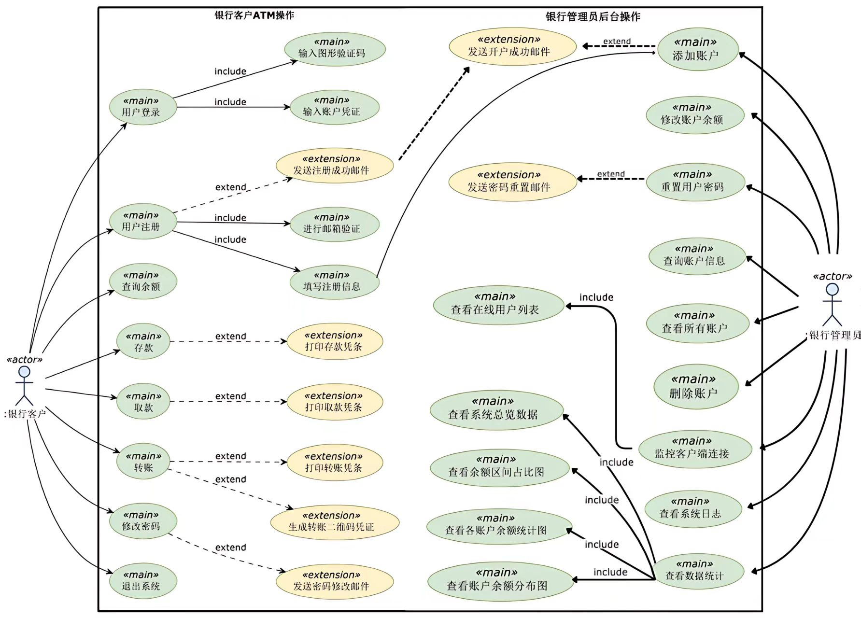

图1 系统功能结构用例图

## 1.2 功能结构概述

**1.2.1 客户端功能模块**

1. **登录/注册模块**：
2. **登录界面**：提供用户输入账号和密码的入口，同时集成图形验证码以增强安全性。用户需正确输入账号、密码和验证码才能成功登录系统。
3. **注册界面**：允许新用户创建账户。用户需要填写新账号、设置密码、提供电子邮箱，并通过邮箱接收验证码进行身份验证。
4. **主菜单模块**：
5. 作为客户端的核心导航界面，提供了所有主要业务功能的快捷入口，用户通过点击不同的区域跳转到对应的功能界面。
6. **账户操作模块**：
7. **查询余额**：用户可以实时查看其账户的当前余额。
8. **存款**：将现金存入自己的账户，系统会更新账户余额。
9. **取款**：从账户中取出指定金额的现金，系统会检查余额并进行相应扣除。
10. **转账**：向指定账户转账。此功能在客户端包含了金额校验、账户校验，转账成功后提供二维码凭证。
11. **修改密码**：更改其账户的登录密码，系统会发送邮件通知密码修改结果，确保安全性。
12. **辅助功能模块：**
13. **背景音乐**：进入客户端后，播放舒缓的音乐。
14. **点击音效**：鼠标点击时，播放模拟物理按键的音效。
15. **个性化提示语：**通过文字转语音，在操作成功时播放个性化的提示语言（例如：登录成功时播放“账户24301001，欢迎使用百川银行！”。
16. **凭条打印 (PDF)**：在存款、取款等交易成功后，用户可以选择生成PDF格式的交易凭条，方便用户留存交易记录。
17. **转账二维码生成**：在转账交易成功后，系统会生成一个包含交易详细信息的二维码，用户可以通过扫描二维码保存转账凭证。

画功能结构图（服务器端和客户端功能模块图）

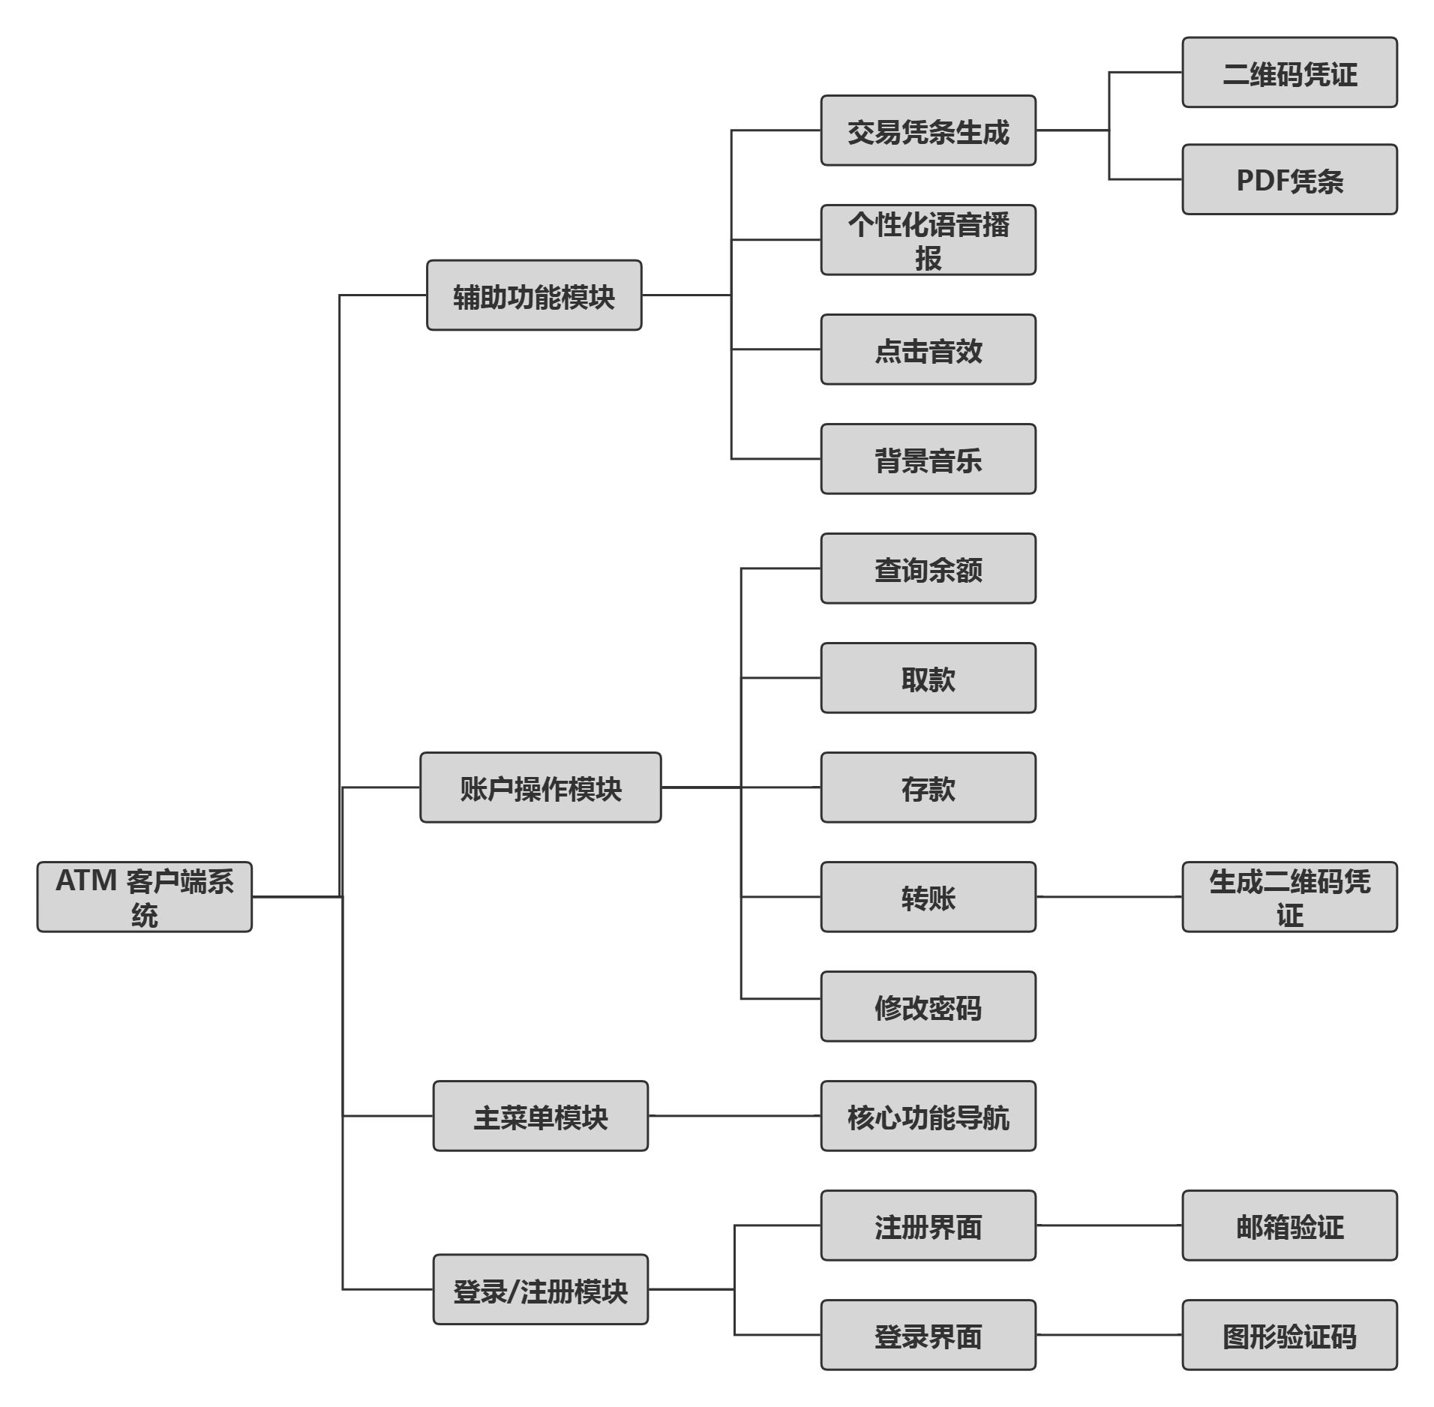

图2 客户端功能结构图

**1.2.2 服务器端功能模块**

1. **连接管理模块：**
2. **实时连接列表：**显示当前所有已连接到服务器的客户端信息，包括登录账户、IP地址、连接时间和在线状态。
3. **客户端连接/断开日志：**记录客户端的连接和断开 到日志中。
4. **账户管理模块：**
5. **查询特定账户：**根据账户号码查询并显示该账户的详细信息。
6. **加载/刷新所有账户：**从数据存储中加载并显示所有银行账户的信息。
7. **添加账户：**管理员可以手动创建新的银行账户，设置账号、初始密码、初始余额和邮箱。新账户创建后会发送邮件通知用户，确保安全性。
8. **修改账户余额：**管理员可以对现有账户的余额进行更改。
9. **重置密码：**管理员可以为指定账户重置密码，并发送邮件通知用户新密码，确保安全性。
10. **控制台日志模块：**
11. **系统运行日志：**记录服务器端的启动、连接、关闭等事件。
12. **客户端操作日志**：详细记录每个客户端发起的各项操作指令及其执行结果**。**
13. **异常信息记录**：捕获并显示系统运行过程中产生的错误和异常信息。
14. **日志清空功能**：允许管理员清除控制台显示的所有日志信息。
15. **数据统计模块：**

该模块利用JFreeChart库，将银行账户数据以可视化图表的形式呈现，帮助管理员快速了解系统运营状况和用户资金分布。

1. **数据概览：**概览性地显示账户的大致情况，展示总账户数、总资产和平均余额。
2. **账户余额分布图：**通过柱状图展示不同余额区间的账户数量分布。
3. **各账户余额统计图：**展示每个账户的具体余额情况**。**
4. **余额区间占比图：**显示不同余额区间的账户数量占总账户数的百分比**。**
5. **数据刷新功能：**允许管理员手动更新图表和统计数据，以获取最新信息。

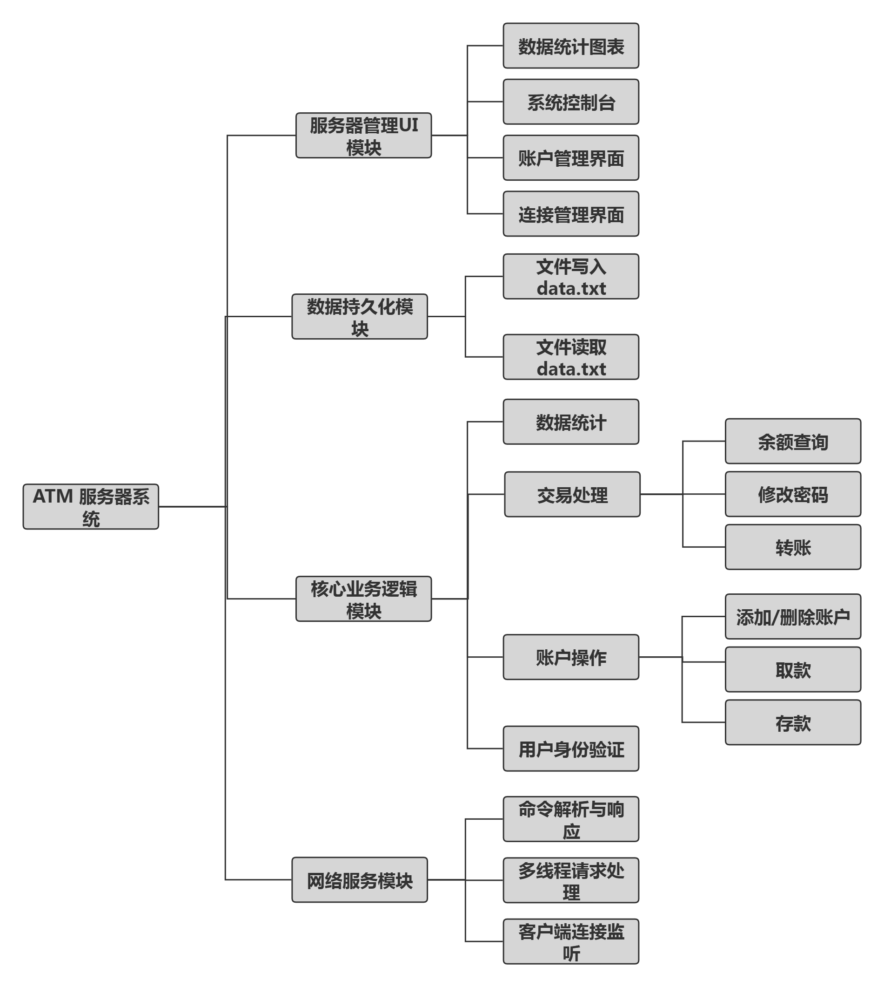

图3 服务器端功能结构图

## 系统的设计

## 2.1 相关技术应用

|  |  |  |  |
| --- | --- | --- | --- |
| **序号** | **技术** | **应用场景** | **说明** |
| 1 | Java Swing | 图形用户界面 | 用于构建客户端和服务器端的全部可视化界面，包括窗口、面板、按钮、文本框等组件，并利用AWT进行事件处理 |
| 2 | Java Socket | 网络通信 | 实现客户端与服务器之间的可靠数据传输。 |
| 3 | IO流 | 数据储存 | 利用Java IO流，实现对data.txt文本文件中的账户数据的读取和写入，完成持久化存储。 |
| 4 | 线程池 | 多用户连接处理 | 为每个客户连接分配任务，避免阻塞、提高吞吐量 |
| 5 | JFreeChart | 数据可视化 | 在服务器端的“数据统计”模块中，用于生成柱状图，直观地展示账户余额分布、各账户余额等统计信息。 |
| 6 | PDFBox | PDF文档生成 | 在客户端，当用户选择打印交易凭条时，使用该库动态生成包含交易详情的PDF文件。 |
| 7 | Google ZXing | 二维码生成 | 在客户端的转账成功后，调用此库将交易详情（转出/入账户、金额、时间）编码为二维码图片，用户扫码可以保存凭证。 |
| 8 | Jacob+Windows SAPI | 文字转语音 | 使用Jacob实现文本转语音，进行语音提示；播放背景音乐(BGM)和按键音效。 |
| 9 | JavaMail API | 邮件发送 | 注册成功、密码修改时，向用户邮箱发送欢迎信、验证码或安全提醒，实现交易相关的即时通知功能。​ |
| 10 | 自定义Logger类 | 日志记录 | 将服务器运行状态、客户端指令与异常信息追加写入本地日志文件 |

## 2.2 各模块详细设计和处理流程

**2.2.1 服务器端模块**

服务器端是一个多线程的Java应用程序，能够处理所有客户端的业务请求、管理账户数据，并提供一个图形化的管理界面。它主要由三个部分构成：

* 1. **网络服务与请求处理 (ATMServer, clientHandler)**: 使用 ServerSocket 监听指定端口。为了高效处理并发请求，系统采用一个固定大小的线程池。每当有新的客户端连接时，主程序 (ATMServer) 会创建一个 clientHandler 任务并交由线程池执行。clientHandler 负责与单个客户端进行基于文本命令，解析请求并返回处理结果。
  2. **核心业务逻辑组件 (service)**:包含所有银行业务操作，如身份验证、存款、取款、转账、修改密码和账户管理。
  3. **服务器管理UI组件 (ServerUI包)**: 提供一个基于Swing的图形化管理后台。管理员可以通过此界面实时查看服务器日志 (ConsolePanel)、监控客户端连接状态 (ConnectionPanel)、直接管理所有银行账户 (AccountPanel)，以及通过图表 (ChartPanel) 查看数据统计分析。

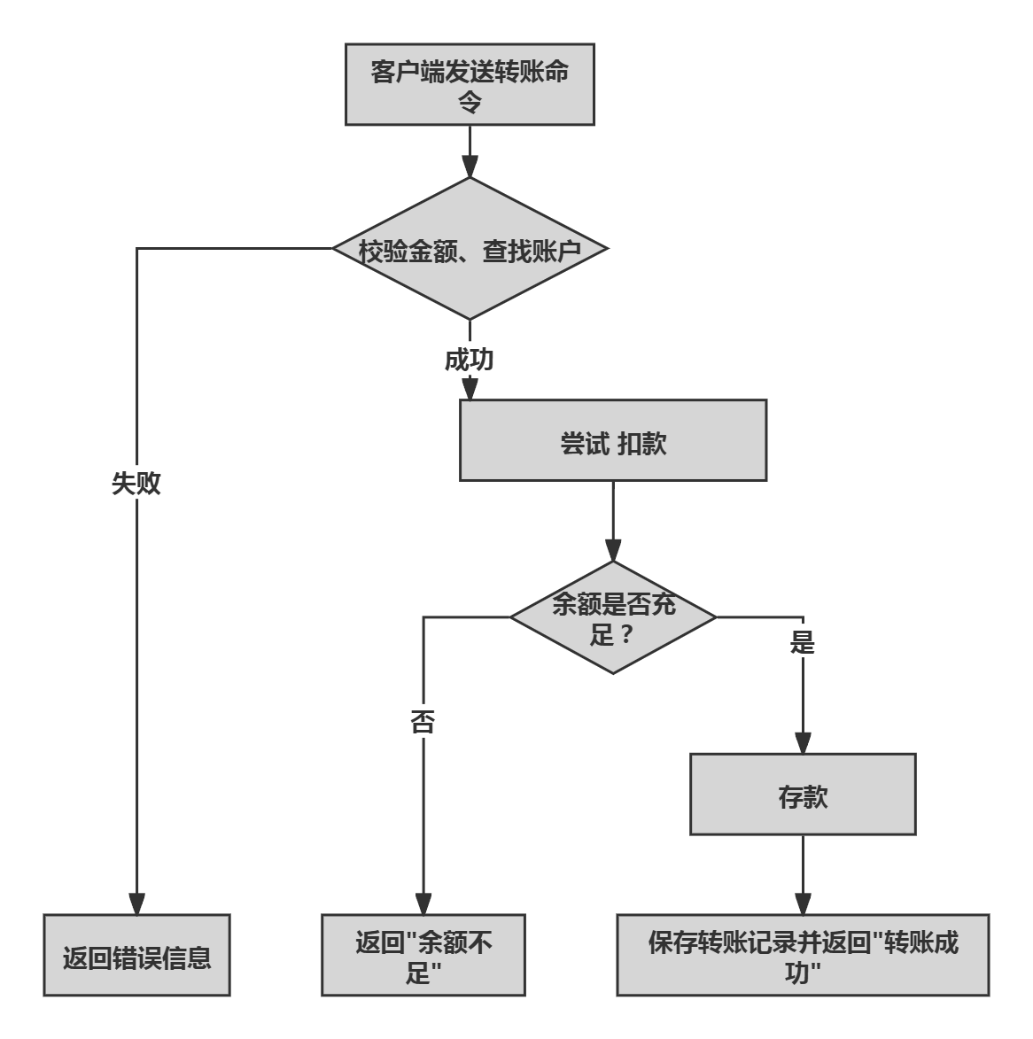

图4 服务器端转账流程图（示例）

**2.2.2 客户端模块**

客户端是一个基于Java Swing的桌面应用程序，为终端用户提供了图形化的ATM操作界面。它不处理任何核心业务逻辑，所有交易请求都通过网络发送给服务器处理。该模块主要由三大组件构成：

1. **图形用户界面(ClientUI包):** 这是用户直接交互的部分。系统采用一个主窗体 MainFrame，内部使用 CardLayout 布局管理器来控制不同功能面板的显示与切换。每个功能（如登录、主菜单、存款等）都由一个独立的 JPanel 子类实现。
2. **网络通信组件 (ATMService):** 实现客户端与服务器之间的通信，将UI组件的操作请求（如输入了账号密码点击登录）转换成服务器能理解的文本命令（如 "Login 账号 密码"），发送给服务器，然后等待并接收服务器返回的处理结果。
3. **附加功能(Tools包):** 为提升用户体验，客户端集成了多种辅助功能。BGM 和 Click_BGM 类提供了背景音乐和操作音效；Speak_Jacob 类利用文字转语音技术将关键提示信息（如“用户24301154，登录成功！”）通过语音播出；在交易成功后，系统还支持生成详细的PDF格式交易凭条和包含交易信息的二维码，方便用户保存记录。

## 2.3 包结构说明

**2.3.1 客户端包结构设计**

|  |  |
| --- | --- |
| **包名** | **功能说明** |
| ATM.Client | 存放客户端的启动类 ATMClient 和核心网络服务类 ATMService |
| ATM.Client.ClientUI | 存放所有客户端的Swing界面类，如 MainFrame, LoginPanel, MenuPanel 等，负责用户界面的展示与交互。 |

**2.3.2 服务器端包结构设计**

|  |  |
| --- | --- |
| **包名** | **功能说明** |
| ATM.Server | 存放服务器的启动类 ATMServer、核心业务逻辑类 service 和并发处理客户端请求的 clientHandler。 |
| ATM.Server.ServerUI | |  | | --- | |  |  |  | | --- | | 存放所有服务器管理端的Swing界面类，如 MainFrame, AccountPanel, ChartPanel 等。 | |

**2.3.3 服务器端包结构说明**

|  |  |
| --- | --- |
| **包名** | **功能说明** |
| ATM.Tools | 存放项目中使用的各种工具类，如二维码生成 QRCode、邮件发送 Mail、日志记录 Logger、音频播放 BGM, 点击音效Click_BGM 以及语音合成 Speak_Jacob 。 |

## 2.4类的设计

**2.4.1 服务器端类的设计**

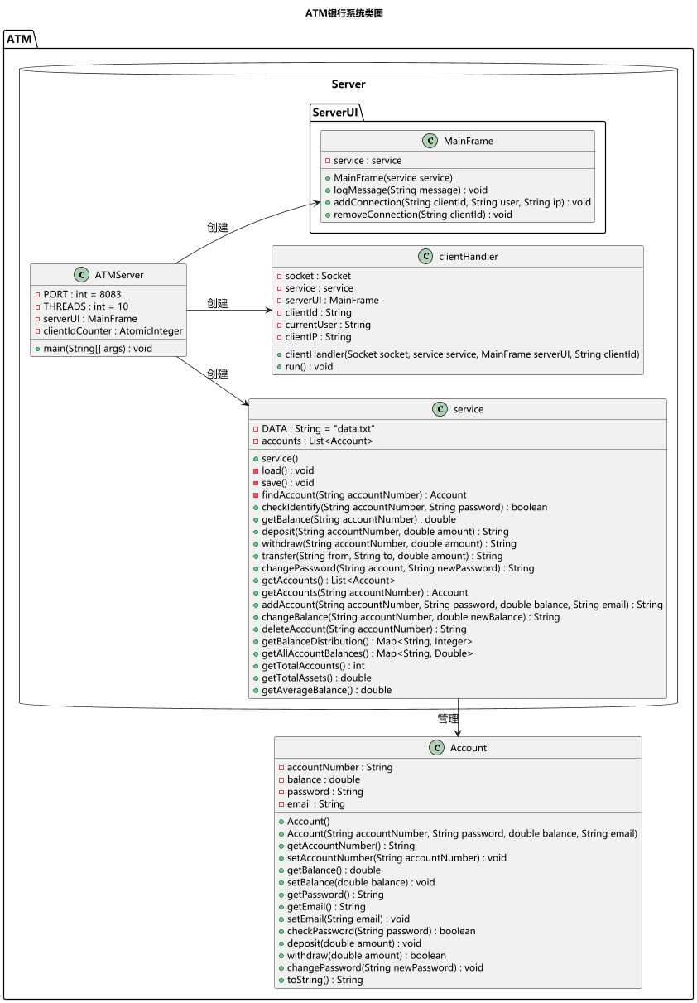

图5 服务器端UML类图

|  |  |  |
| --- | --- | --- |
| **包名** | **类名** | **功能描述** |
| ATM | Account | 封装用户账户信息（账号、密码、余额、邮箱），提供验证密码、存取款、修改密码的方法。 |
| ATM.Server | Service | 核心业务逻辑处理类，管理账户数据、执行交易操作，并负责数据持久化。 |
| ATM.Server | ATMServer | ATM服务器主类，负责启动服务器、监听客户端连接，并为每个连接分配处理线程。 |
| ATM.Server | clientHandler | 负责处理单个客户端的请求和响应，实现Runnable接口以支持多线程。 |
| ATM.Server.ServerUI | ConnectionPanel | 连接管理面板，显示当前连接到服务器的客户端信息。 |
| ATM.Server.ServerUI | AccountPanel | 账户管理面板，提供对银行账户的查询、添加、修改余额、重置密码等操作。 |
| ATM.Server.ServerUI | ConsolePanel | |  | | --- | |  |  |  | | --- | | 服务器控制台面板，用于显示服务器运行日志和信息。 | |
| ATM.Server.ServerUI | ChartPanel | 数据统计图表面板，使用JFreeChart展示账户余额分布等统计信息。 |

• **ATM.Account 类**:

* **关键属性**:
  1. accountNumber: 账户的唯一标识符。
  2. balance: 账户当前余额。
  3. password: 账户登录密码。
  4. email: 账户电子邮箱，用于接收通知。
* **关键方法**:
  1. checkPassword(String password): 验证传入的密码是否与账户密码匹配。
  2. deposit(double amount): 执行存款操作，增加账户余额。
  3. withdraw(double amount): 执行取款操作，减少账户余额，并进行余额检查。
  4. changePassword(String newPassword): 修改账户密码。

• **ATM.Server.service 类**:

* **关键属性**:
  1. DATA: 存储账户数据的文件名 ("data.txt")。
  2. accounts (List<Account>): 内存中存储所有账户对象的列表。
* **关键方法**:
  1. load(): 从data.txt文件中加载账户数据到accounts列表中。
  2. save(): 将accounts列表中的账户数据同步保存到data.txt文件中。
  3. findAccount(String accountNumber): 根据账户号查找并返回对应的Account对象。
  4. checkIdentify(String accountNumber, String password): 验证账户和密码是否匹配。
  5. getBalance(String accountNumber): 查询指定账户的余额。
  6. deposit(String accountNumber, double amount): 处理存款请求。
  7. withdraw(String accountNumber, double amount): 处理取款请求。
  8. transfer(String from, String to, double amount): 处理转账请求。
  9. changePassword(String account, String newPassword): 处理修改密码请求，并发送邮件通知。
  10. addAccount: 添加新账户，并发送注册成功邮件。
  11. getBalanceDistribution(): 获取账户余额分布统计数据，用于图表展示。
  12. getAllAccountBalances(): 获取所有账户的账号和余额，用于图表展示。

• **ATM.Server.ATMServer 类**:

* **关键属性**:
  1. PORT: 服务器监听的端口号。
  2. THREADS: 用于处理客户端请求的线程池大小。
  3. serverUI: 服务器管理界面的实例。
  4. clientIdCounter: 用于为连接的客户端生成唯一ID。
* **关键方法**:

main(String[] args): 服务器启动方法，初始化线程池和ServerSocket，并开始接受客户端连接。

• **ATM.Server.clientHandler 类**:

* **关键属性**:
  1. service: service类的实例，用于执行业务逻辑。
  2. serverUI: 服务器管理UI的实例，用于日志记录和连接状态更新。
  3. clientId: 此客户端处理程序的唯一标识符。
  4. currentUser: 当前通过此处理程序登录的用户名。
  5. clientIP : 连接的客户端IP地址。
* **关键方法**:

run():循环读取客户端请求，根据命令类型（如 "Login", "Deposit", "Withdraw" 等）分发处理，并将处理结果发送回客户端。在连接结束或发生异常时，关闭资源并更新服务器UI。

**2.4.2 客户端类的设计**

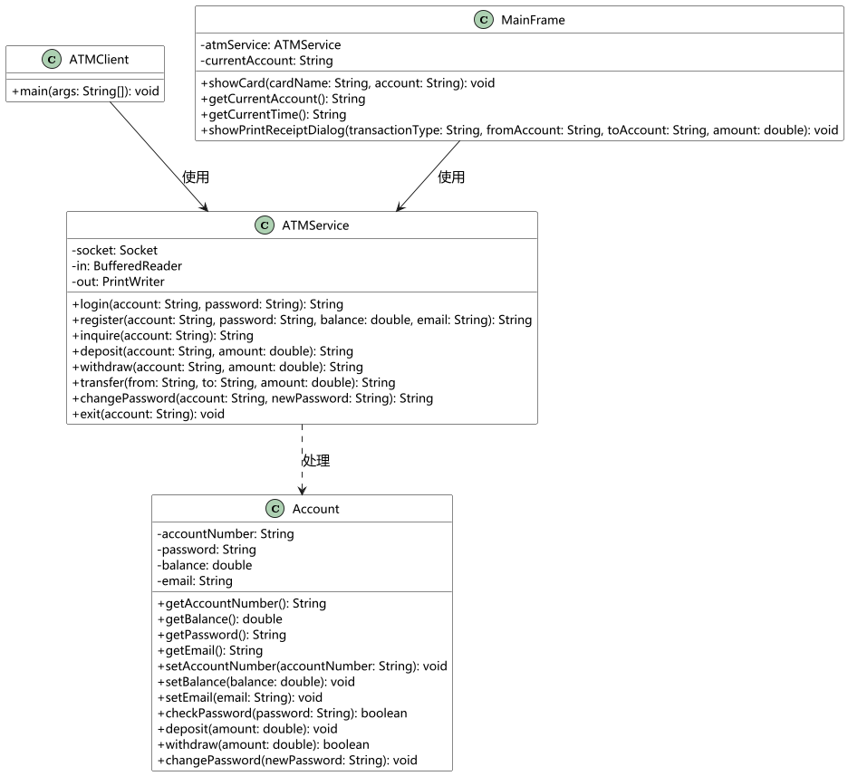

图6 客户端UML类图

|  |  |  |
| --- | --- | --- |
| **包名** | **类名** | **功能描述** |
| ATM.Client | ATMService | 负责客户端与服务器之间的通信，封装了所有向服务器发送的请求。 |
| ATM.Client | ATMClient | 客户端应用的入口主类，负责连接服务器端。 |
| ATM.Client.ClientUI | MainFrame | 客户端图形用户界面的主框架，使用CardLayout管理各个功能面板的切换。 |
|  |  |  |
| ATM.Client.ClientUI | LoginPanel | 提供用户登录界面，包括账号、密码和图形验证码输入。 |
| ATM.Client.ClientUI | RegisterPanel | 提供用户注册界面，包括账号、密码、邮箱输入和邮箱验证码验证 |
| ATM.Client.ClientUI | MenuPanel | 用户登录成功后的主菜单界面，提供查询、存款、取款、转账、更改密码、退出等功能 |
| ATM.Client.ClientUI | InquirePanel | 显示用户当前账户余额 |
| ATM.Client.ClientUI | DepositPanel | 存款操作界面，存款成功后可打印凭条。 |
| ATM.Client.ClientUI | WithdrawPanel | 取款操作界面，取款成功后可打印凭条。 |
| ATM.Client.ClientUI | TransferPanel | 用户转账操作界面，转账成功后可生成交易凭证二维码。 |
| ATM.Client.ClientUI | ChangePasswordPanel | 用户修改登录密码界面。 |
| ATM.Client.ClientUI | ExitPanel | 用户退出系统的界面，显示推出画面，播放退出语 |

• **ATM.Client.ATMService 类**:

* **关键属性**:

socket: 用于与服务器建立的TCP连接。

* **关键方法**:
  1. login(String account, String password): 向服务器发送登录请求。
  2. register(String account, String password, double balance, String email): 向服务器发送注册请求。
  3. inquire(String account): 向服务器发送查询余额请求。
  4. deposit(String account, double amount): 向服务器发送存款请求。
  5. withdraw(String account, double amount): 向服务器发送取款请求。
  6. transfer(String from, String to, double amount): 向服务器发送转账请求。
  7. changePassword(String account, String newPassword): 向服务器发送修改密码请求。
  8. exit(String account): 向服务器发送退出请求。

• **ATM.Client.ATMClient 类**:

* **关键方法**:
  1. Main： 创建到服务器的Socket连接，通过ATMService进行网络通信，并创建和显示客户端主界面 ClientUI.MainFrame。

**ATM.Client.ClientUI.MainFrame 类**:

* **关键属性**:
  1. atmService (ATMService): 用于与服务器通信的服务实例。
  2. currentAccount (String): 当前登录用户的账号。
  3. cardPanel (JPanel): 使用CardLayout的面板，容纳所有其他功能面板。
  4. cardLayout (CardLayout): 用于在cardPanel中切换不同面板的布局管理器。
* **关键方法**:
  1. showCard(String cardName, String account): 根据传入的cardName切换到对应的功能面板，并可选择性地更新currentAccount。
  2. getCurrentAccount(): 返回当前登录的账户号。
  3. generatePDF: (私有方法) 使用PDFBox库生成交易凭条PDF文件。
  4. showPrintReceiptDialog: 弹出对话框询问用户是否打印交易凭条。
  5. getCurrentTime():获取格式化的当前时间。

**2.4.3 工具类的设计**

|  |  |  |
| --- | --- | --- |
| **包名** | **类名** | **功能描述** |
| ATM.Tools | BGM | 控制背景音乐播放。 |
| ATM.Tools | Click_BGM | 播放点击音效。 |
| ATM.Tools | Speak_Jacob | 文字转语音进行个性化语音播报 |
| ATM.Tools | QRCode | 生成二维码图片作为转账凭证 |
| ATM.Tools | Mail | 发送邮件 |
| ATM.Tools | Logger | 记录日志，下载日志文件 |

## 2.5 模块核心数据结构和数据存贮设计说明

* **核心数据结构设计**

1. **设计说明**: 服务器端的核心业务类 service 中，使用 private final List<Account> accounts = new ArrayList<>(); 来存储所有加载到内存中的**账户数据**。ArrayList 提供了动态数组的功能，可以方便地进行账户的添加和删除，并且在需要遍历所有账户进行查找（如findAccount方法）或数据统计时，具有良好的性能。
2. **应用场景**:
   1. **服务器启动**: load() 方法从文件中读取数据，并创建 Account 对象存入此 ArrayList。
   2. **业务操作**: 所有交易（如登录验证、查询、存取款、转账等）都通过遍历或查询此列表来获取和操作Account对象。
   3. **数据持久化**: save() 方法遍历此列表，将每个Account对象的信息写入文件。
3. **线程安全**: 在多线程环境中，为防止并发操作导致数据不一致，所有对 accounts 列表进行修改（增、删、改）的业务方法均使用了 synchronized 关键字进行同步，确保了在任一时刻只有一个线程能修改账户数据，从而保证了内存中数据的线程安全。

* **数据存储设计**

1. **存储机制**: 系统采用**纯文本文件** (data.txt) 作为数据存储的载体，适合本项目的规模和需求。
2. **文件格式**:
3. **格式**: 数据以**逗号分隔**进行存储。文件中的每一行代表一个独立的账户记录。
4. **结构**: 每行记录由账户的四个核心属性组成，并由逗号,隔开。具体格式由 Account 类的 toString() 方法定义
5. **读写过程**:
6. **数据加载 (Read)**: 服务器启动时，service 类的构造函数会调用 load() 方法。该方法通过 BufferedReader 逐行读取 data.txt 文件。对每一行按逗号分割成字符串数组，然后解析出账号、密码、余额和邮箱，并据此创建一个新的 Account 对象，最终将其添加到内存的 accounts 列表中。
7. **数据保存 (Write)**: 每当有任何修改账户状态的操作（如存款、取款、转账、修改密码、添加/删除账户）成功执行后，都会调用 save() 方法，通过 BufferedWriter 覆写整个 data.txt 文件。
8. **数据同步与一致性**:
9. 为确保数据在多客户端并发访问下安全性，save() 方法被声明为 synchronized。这意味着在任何时间点，最多只能有一个线程可以执行文件写入操作。

## 攻克的难点及解决方案

1. **难点说明：客户端界面切换卡顿** 在项目初期设计客户端界面时，曾考虑将每个功能模块（如登录、主菜单、存款、取款等）设计为一个独立的 JFrame。然而，在实际测试中发现，频繁地创建、显示和销毁 JFrame 会导致明显的界面卡顿、闪烁，并且占用更多的系统资源，用户体验非常不流畅。

**解决方案：**引入了 Swing 中的 **CardLayout 布局管理器**。我将所有功能面板（如 LoginPanel, MenuPanel, DepositPanel 等）统一继承自 JPanel，并将其作为“卡片”添加到主框架 MainFrame 的一个 JPanel 容器中，该容器使用 CardLayout 进行管理。通过 CardLayout.show() 方法，可以在同一个窗口内无缝地切换显示不同界面。使得界面切换变得**平滑、高效**。

1. **难点说明：邮件发送功能实现中的版本不兼容问题** 在实现邮件发送功能时，最初尝试使用最新的 jakarta.mail 库版本。然而，在导入相关JAR包并运行时，系统持续抛出异常。这表明即使引入了 jakarta.mail-api 和其实现库，也存在类加载问题、版本不兼容或缺少传递性依赖的情况，导致邮件发送服务无法正常启动。

**解决方案：切换到旧版的 javax.mail 库。**重新引入 javax.mail-1.6.2.jar (JavaMail API的旧版本实现) 和其依赖的 activation-1.1.1.jar，确保了邮件发送功能的稳定运行。

## 创新点说明

**4.1 背景音乐：**

客户端启动后，系统会自动播放舒缓的背景音乐，为用户提供一个轻松、愉悦的操作环境。

**4.2 数据可视化与统计图表输出：**

基于 **JFreeChart** 实现了对银行账户数据的深度分析与可视化呈现。管理员可实时查看账户余额的区间分布（如“0-1000元”、“1000-5000元”等）、各账户具体余额及总体资产趋势，还可将统计图表下载留存。

**4.3 随机验证码：**

为有效保障用户账户安全，系统在两个关键环节引入了随机验证码机制：

1. **登录界面**: 每次登录时都会动态生成一个随机图形验证码，用户需正确输入才能通过验证。
2. **用户注册**: 新用户注册时，系统会向其提供的电子邮箱发送一个包含随机验证码的邮件，通过验证码确认用户身份，增强了账户注册的真安全性。
   1. **文字转语音的个性化提示音：**

系统集成了**文字转语音**功能，在用户登录成功、交易完成等重要节点，系统会通过语音播报关键提示信息（例如：“账户[XXX]，欢迎使用百川银行！”），提升了用户体验的个性化。

* 1. **界面点击音效：**

客户端界面中的所有按钮均设计有独特的点击音效。当用户点击这些元素时，系统会通过**ATM.Tools.Click_BGM**播放清脆的模拟物理按键音，增强了操作的真实感和沉浸感。

* 1. **邮件通知：**

在用户进行特定操作（如账户注册成功、密码修改成功）后，服务器端通过 **ATM.Tools.Mail** 工具类异步发送通知邮件。这不仅增强了账户的安全性，确保用户能第一时间知晓账户变动，也提升了银行服务的智能化和便捷性。

* 1. **二维码生成：**

现代化交易凭证 转账交易成功后，TransferPanel 调用 ATM.Tools.QRCode 类（底层基于 **ZXing** 库）将交易详情编码为二维码图像。用户可通过扫描快速保存交易记录，极大地方便了用户对交易记录的存储和查阅。

* 1. **生成日志：**

服务器端实现了全面的日志记录功能。通过 **ATM.Tools.Logger** 工具类将系统运行的关键信息（包括客户端连接/断开、命令交互、业务逻辑处理结果、异常信息等）实时写入到本地日志文件，大大提高了系统的可维护性和稳定性。

* 1. **使用新复杂布局管理器：**

客户端和服务器端的GUI设计中，灵活运用了 Swing 的多种复杂布局管理器。客户端 MainFrame 采用 **CardLayout** 管理多个功能面板的切换，实现了流畅的单窗口多视图导航。服务器 MainFrame 则利用 **JTabbedPane** 有序地组织了连接管理、账户管理、控制台和数据统计等模块，使界面结构更为合理，提升了操作效率。

* 1. **线程池：**

服务器端在处理客户端连接时，采用了 **ExecutorService** 线程池技术。线程池能够预先创建并维护一定数量的线程，当有新请求到来时，直接从池中分配可用线程进行处理，请求结束后线程返回池中等待复用。有效控制了并发线程数量，从而提升了服务器在高并发场景下的响应速度、稳定性和资源利用率。

* 1. **保存回单 (PDF)：**

存款、取款等交易完成后，系统支持生成标准化的PDF格式交易回单。客户端 MainFrame 利用 **Apache PDFBox** 库动态生成包含交易明细的PDF文件并保存到本地，方便用户长期保存、打印和作为交易凭证。

## 用户使用手册

#### ****5.1 客户端操作指南****

**步骤 1：启动客户端**

* **操作**: 找到并运行客户端程序 ATMClient.java 的主入口。
* **效果**: 系统将启动，并显示**登录界面**，同时会播放背景音乐。

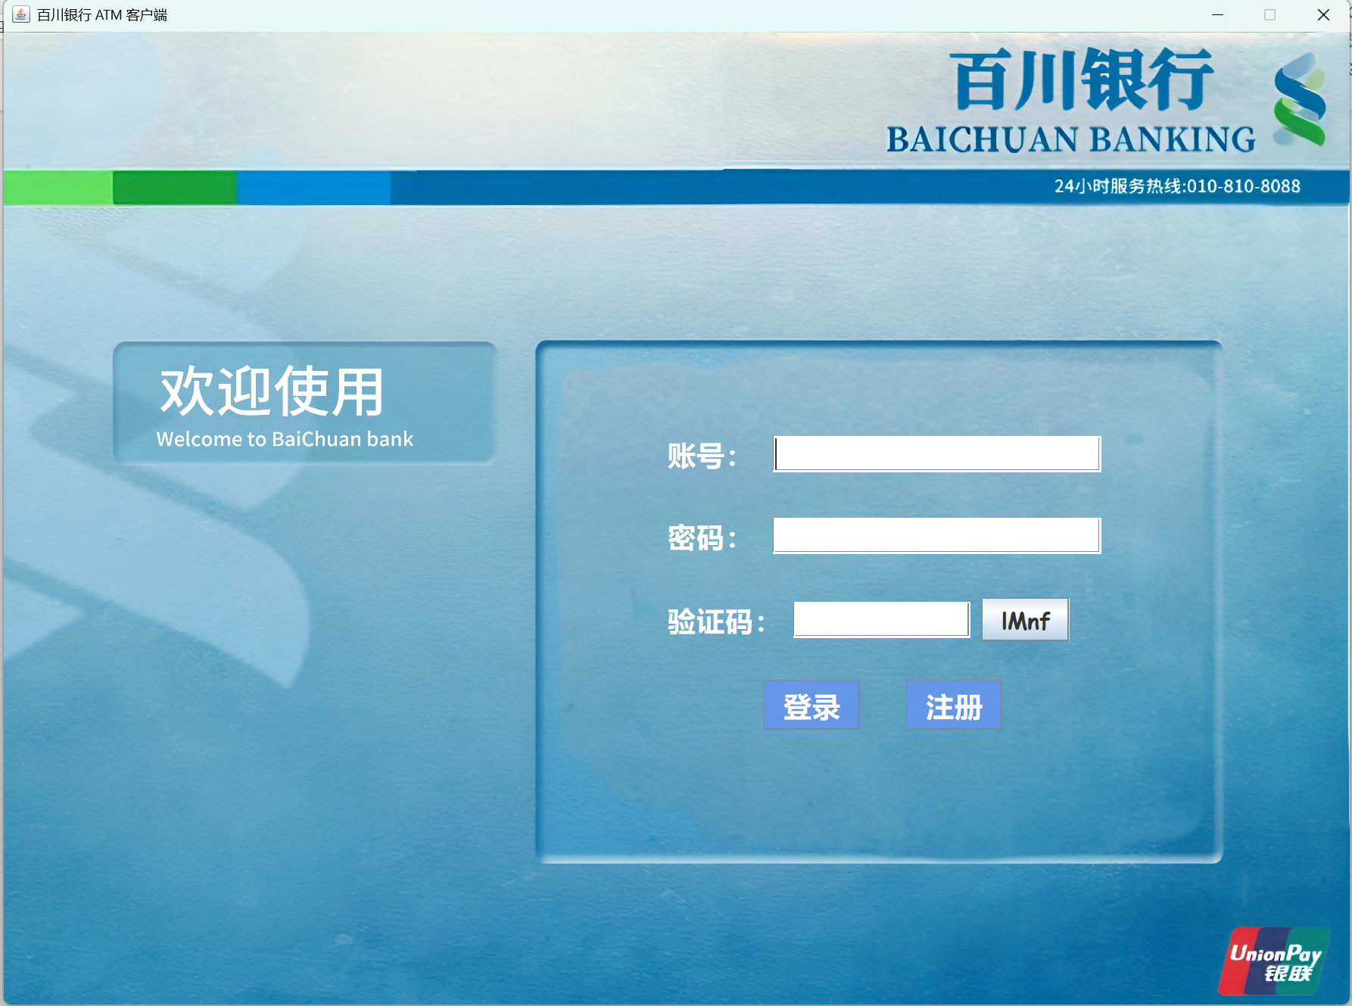

**步骤 2：用户登录**

* **操作**:
  1. 在“账号”输入框中输入您的银行账号。
  2. 在“密码”输入框中输入您的登录密码。
  3. 在“验证码”输入框中输入右侧按钮显示的图形验证码，可以点击验证码按钮刷新。
  4. 点击“登录”按钮。
* **效果**:
  1. 如果账号、密码或验证码错误，系统会弹出错误提示。登录失败三次后，账户将被锁定。
  2. 如果登录成功，系统将语音播报“账户[您的账号]，欢迎使用百川银行！”，并自动跳转到**主菜单界面**。

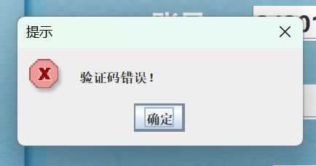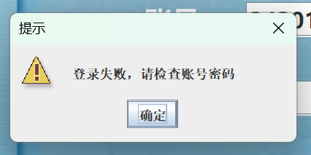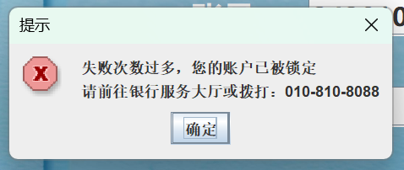

**步骤 3：账户注册 (新用户)**

* **操作**:
  1. 在登录界面，点击“注册”按钮。
  2. 在注册界面，填写“账号”、“密码”、“邮箱”。
  3. 点击“发送验证码”按钮，系统将向您填写的邮箱发送一个验证码。
  4. 查收邮件，并将验证码输入到“验证码”输入框。
  5. 点击“注册”按钮。
* **效果**:
  1. 注册成功后，系统会提示“注册成功，请返回登录！”，播放提示语“账户xx，注册成功！”并自动跳转回登录界面。
  2. 如果账号已存在或邮箱验证码错误，系统会给出相应提示。

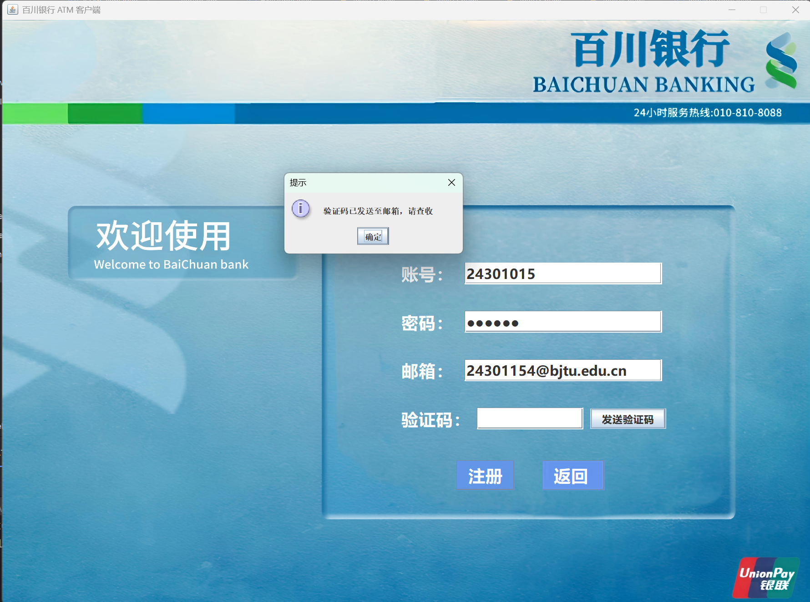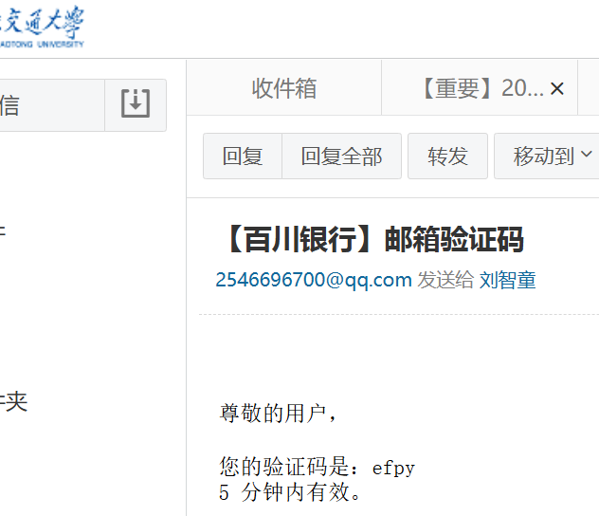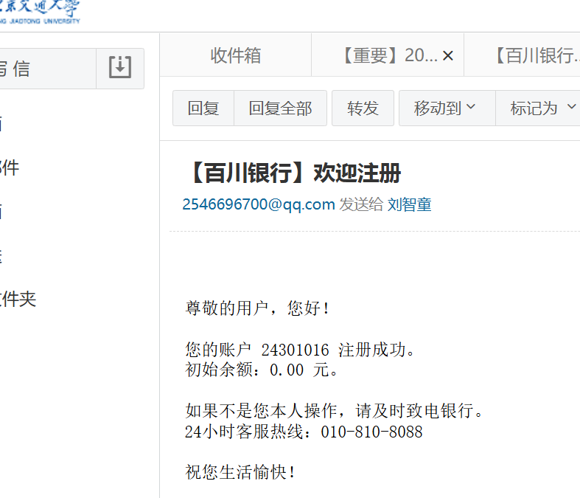

**步骤 4：主菜单功能选择**

* **操作**: 在主菜单界面，通过点击屏幕上对应的功能区域，选择您想要进行的操作(查询余额 、存款、取款、转账、修改密码、退出)。
* **效果**: 每次点击都伴随点击音效，并跳转到相应的功能界面。

**操作1：查询余额**

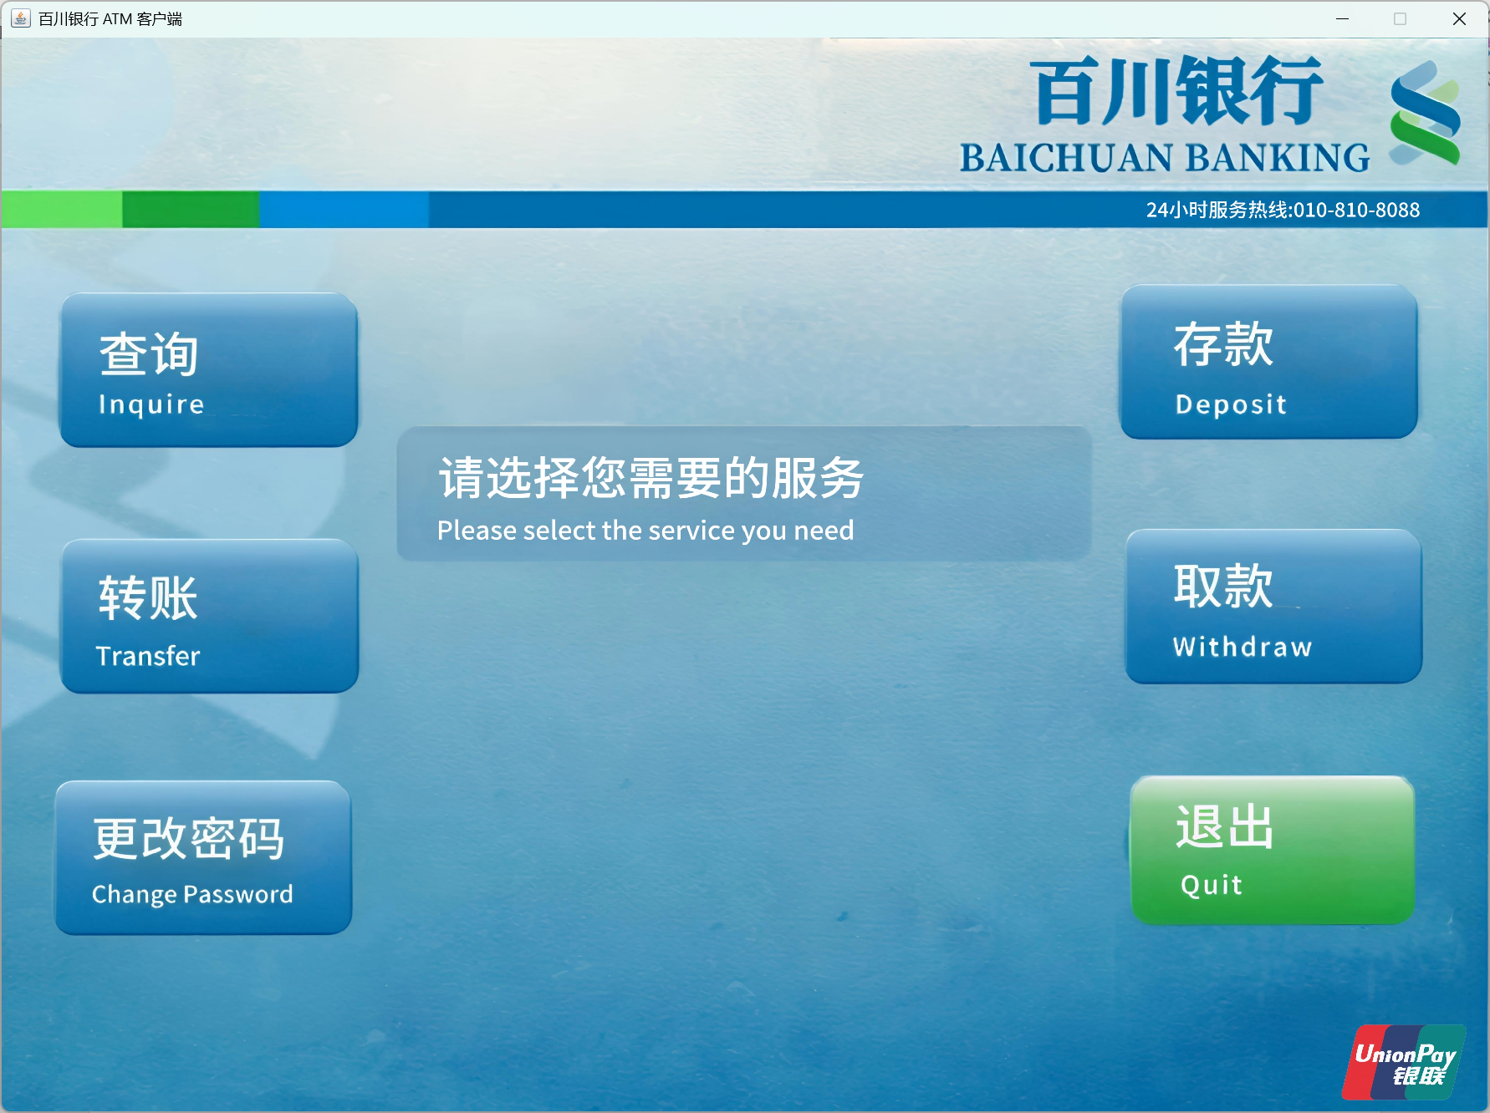

* **操作**: 在主菜单点击“查询余额”区域。
* **效果**: 系统将显示您的当前账户余额（例如：“余额：XXXX.XX 元”）。界面右侧也提供了快速跳转到取款、转账和返回主菜单的选项。

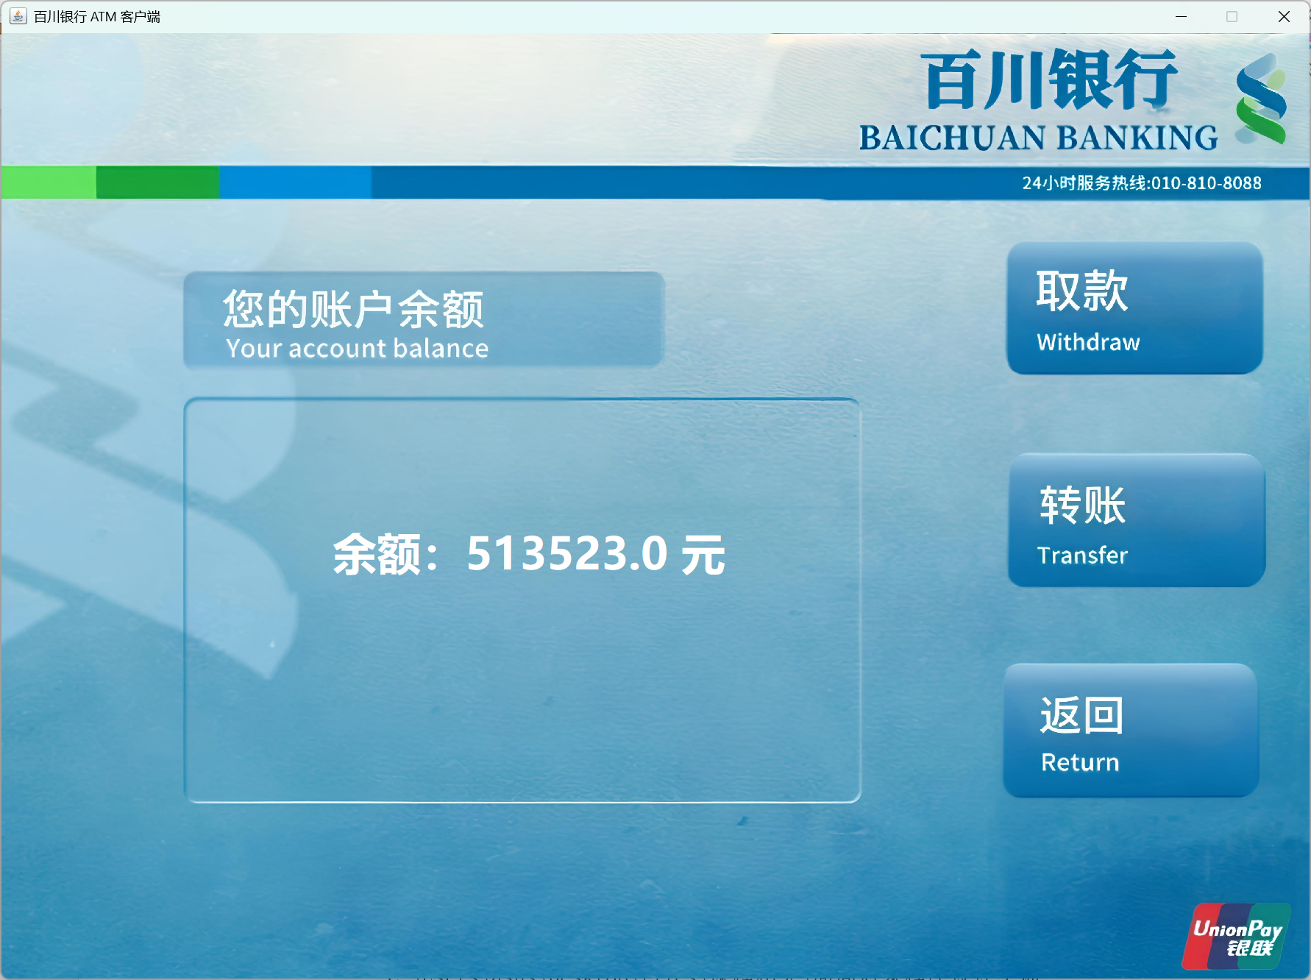

**操作2：存款操作**

* **操作**:
  1. 在主菜单点击“存款”区域。
  2. 在存款界面，在“存款金额”输入框中输入您要存入的金额（只能为正数）。
  3. 点击“存款”按钮。
* **效果**:
  1. 如果金额有效且操作成功，系统会语音播报“存款成功！”，并提示“存款成功”。
  2. 系统会询问您是否打印凭条。
  3. 选择“是”：将生成PDF格式的交易凭条并保存到本地（默认路径：C:\Users\asus\Desktop\files\课程相关\面向对象程序设计实训\作业\ATM\ATM01\Receipts）。
  4. 选择“否”：不生成凭条。
  5. 操作完成后，系统将自动返回主菜单。

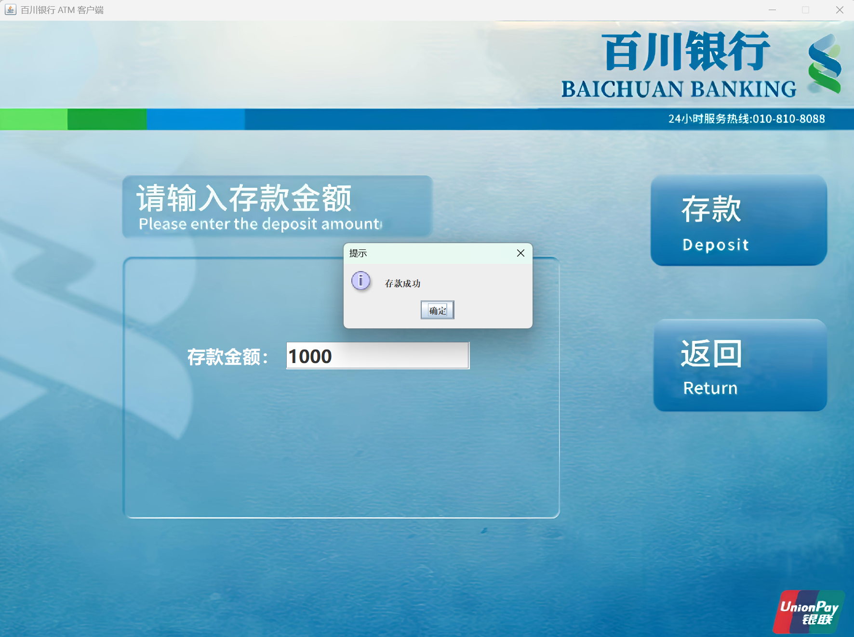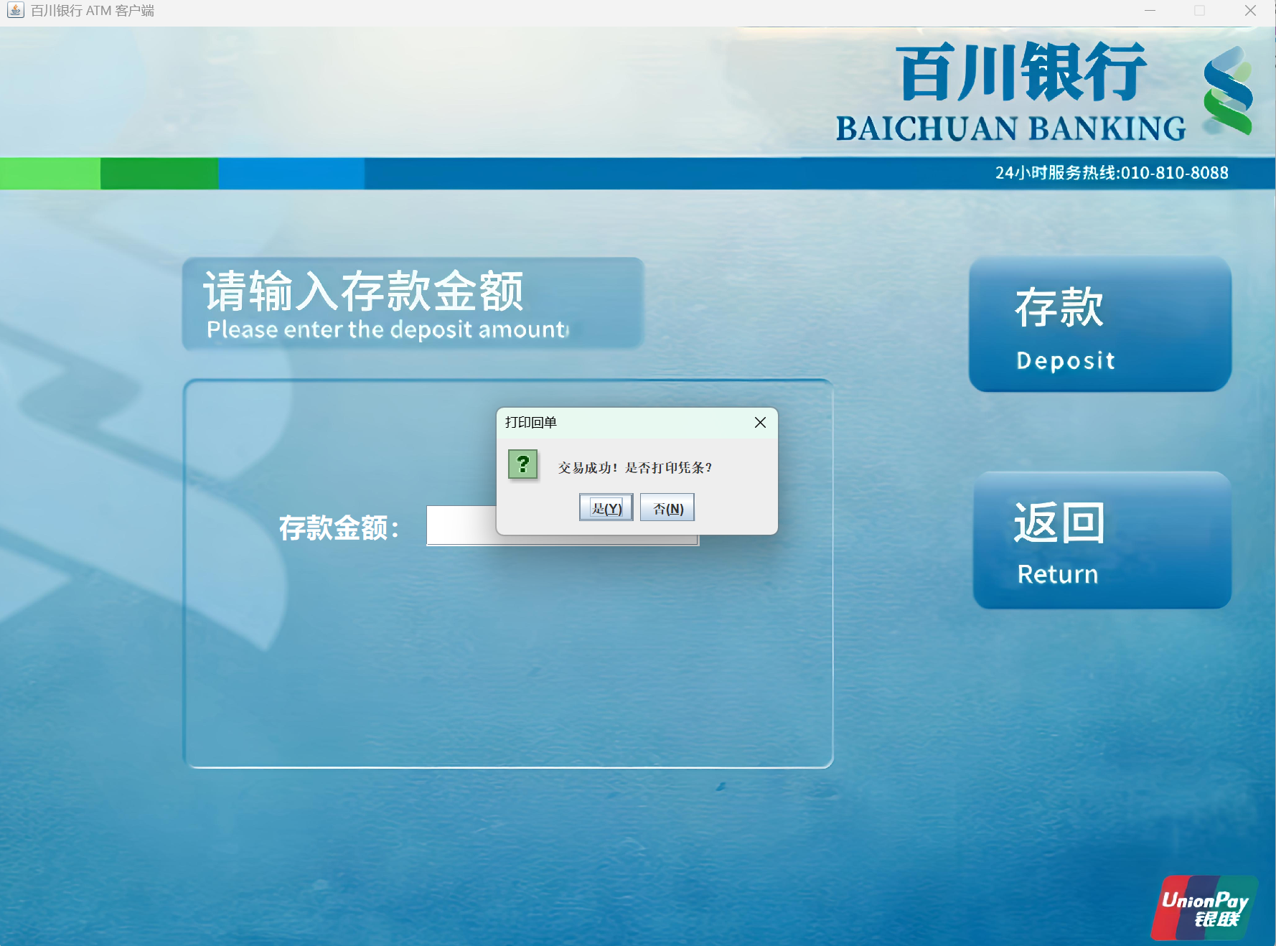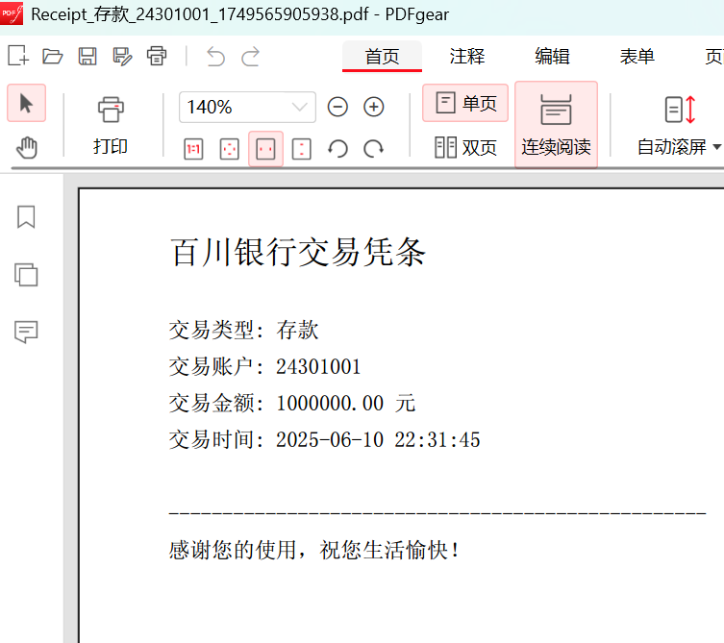

**操作3：取款操作**

* **操作**:
  1. 在主菜单点击“取款”区域。
  2. 在取款界面，在“取款金额”输入框中输入您要取出的金额（只能为正数）。
  3. 点击“取款”按钮（位于界面右侧）。
* **预期**:
  1. 如果金额有效且账户余额充足，系统会语音播报“取款成功！”，并提示“取款xx元成功，余额xx元”。
  2. 如果余额不足，系统会提示“余额不足”。
  3. 系统会询问您是否打印凭条。
  4. 操作完成后，系统将自动返回主菜单。

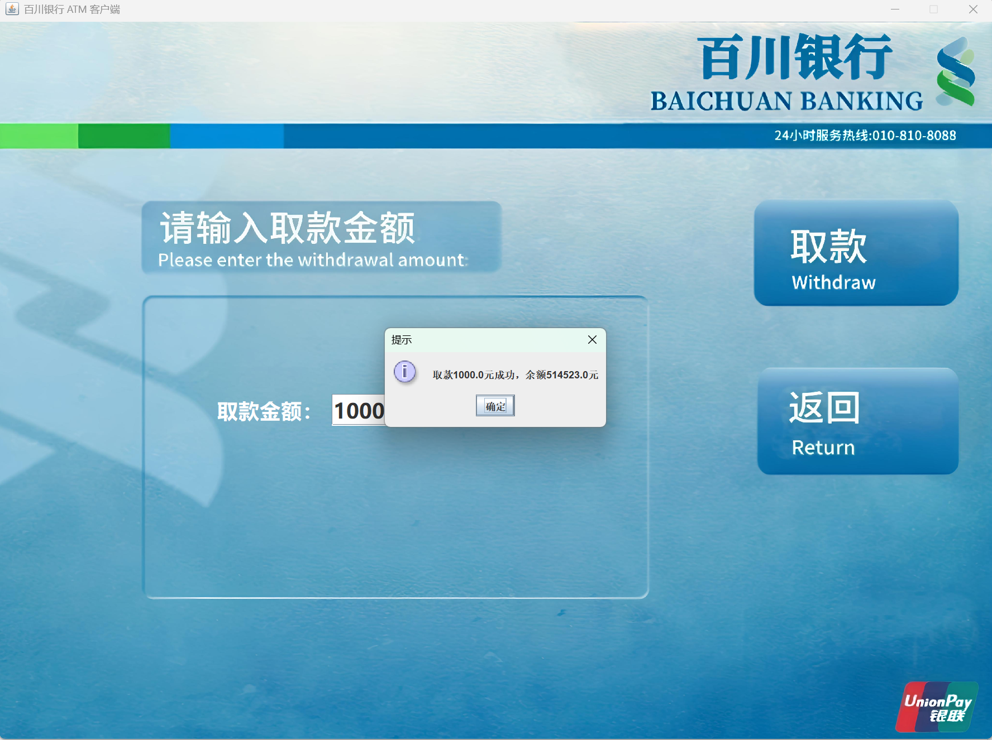

**操作4：转账操作**

* **操作**:
  1. 在主菜单点击“转账”区域。
  2. 在转账界面，在“转入账号”输入框中输入对方的银行账号（不能为自己）。
  3. 在“转账金额”输入框中输入您要转账的金额（只能为正数）。
  4. 点击“转账”按钮。
* **预期**:
  1. 如果信息有效且操作成功，系统会语音播报“向账户：[对方账号]转账成功”，并提示“转账成功”。
  2. 系统会弹出**二维码窗口**，显示本次转账的详细信息二维码。您可以扫描此二维码保存凭证。
  3. 点击二维码窗口中的“确定”按钮后，系统将在2秒后自动返回主菜单。
  4. 如果转入账户不存在或余额不足，系统会给出相应提示。

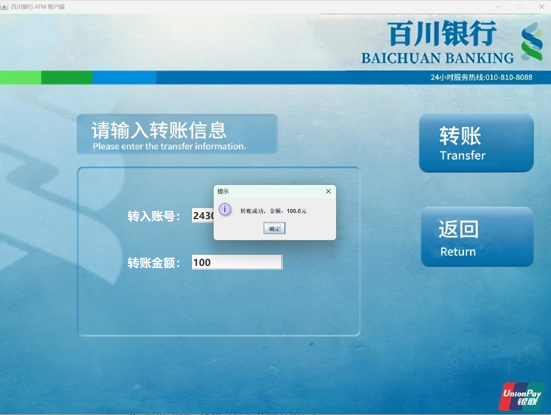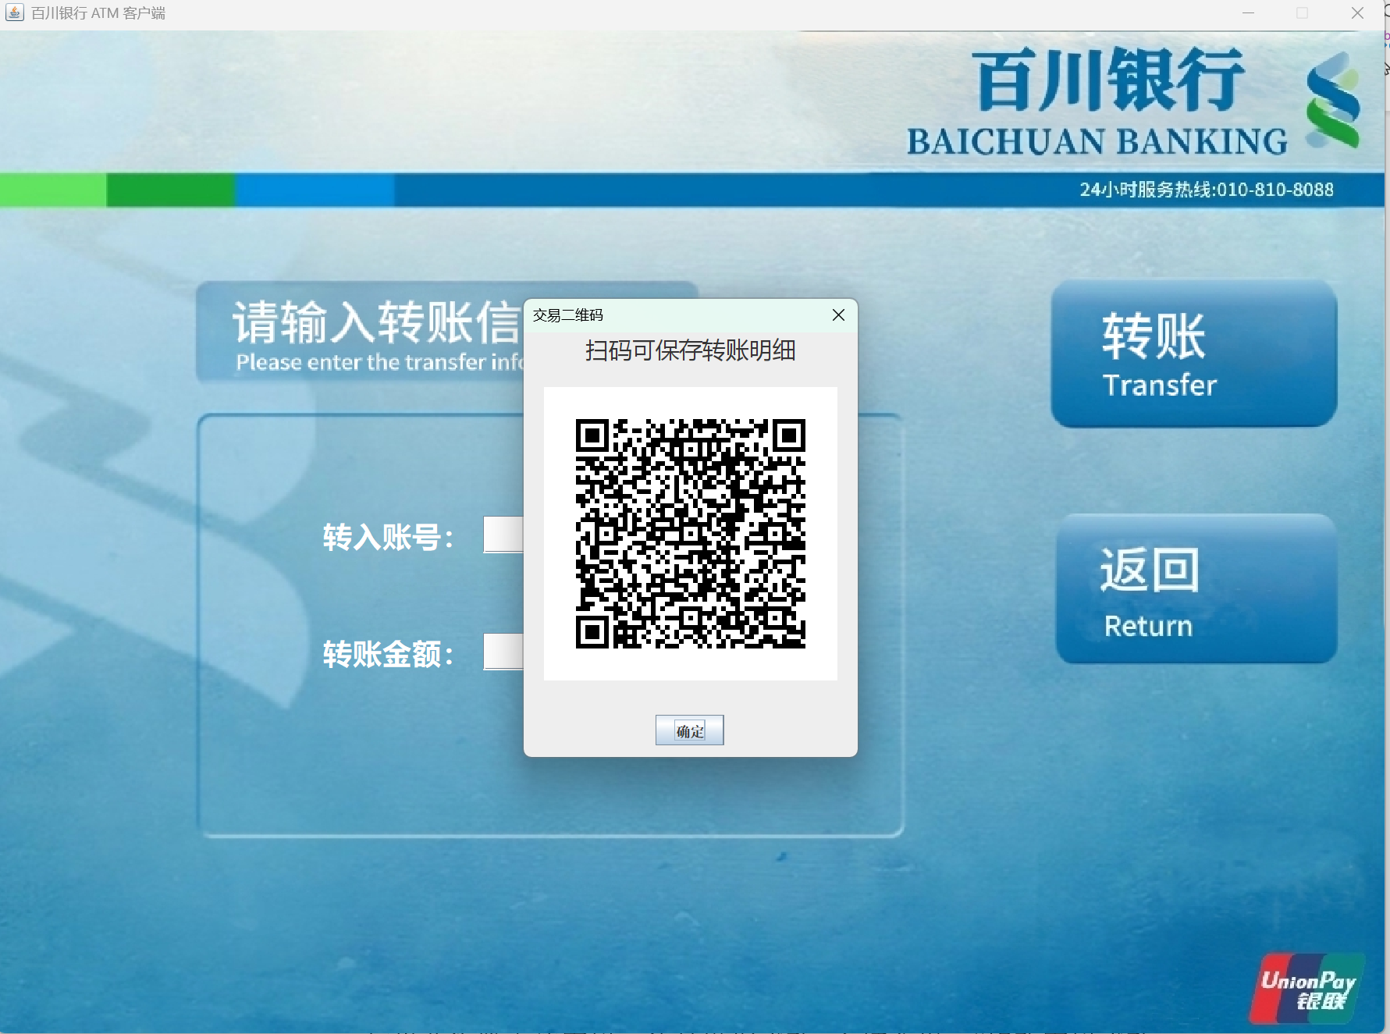

**操作5：修改密码**

* **操作**:
  1. 在主菜单点击“修改密码”区域。
  2. 在修改密码界面，在“新密码”输入框中输入您的新密码。
  3. 在“确认密码”输入框中再次输入新密码进行确认。
  4. 点击“确定”按钮（位于界面右侧）。
* **预期**:
  1. 如果两次输入的密码一致且操作成功，系统会提示“修改密码成功，请牢记新密码，切勿告诉他人”。
  2. 同时，系统会向您绑定的邮箱发送密码修改成功的通知邮件。
  3. 操作成功后，系统将在2秒后自动返回主菜单。
  4. 如果两次密码不一致或密码为空，系统会给出提示。

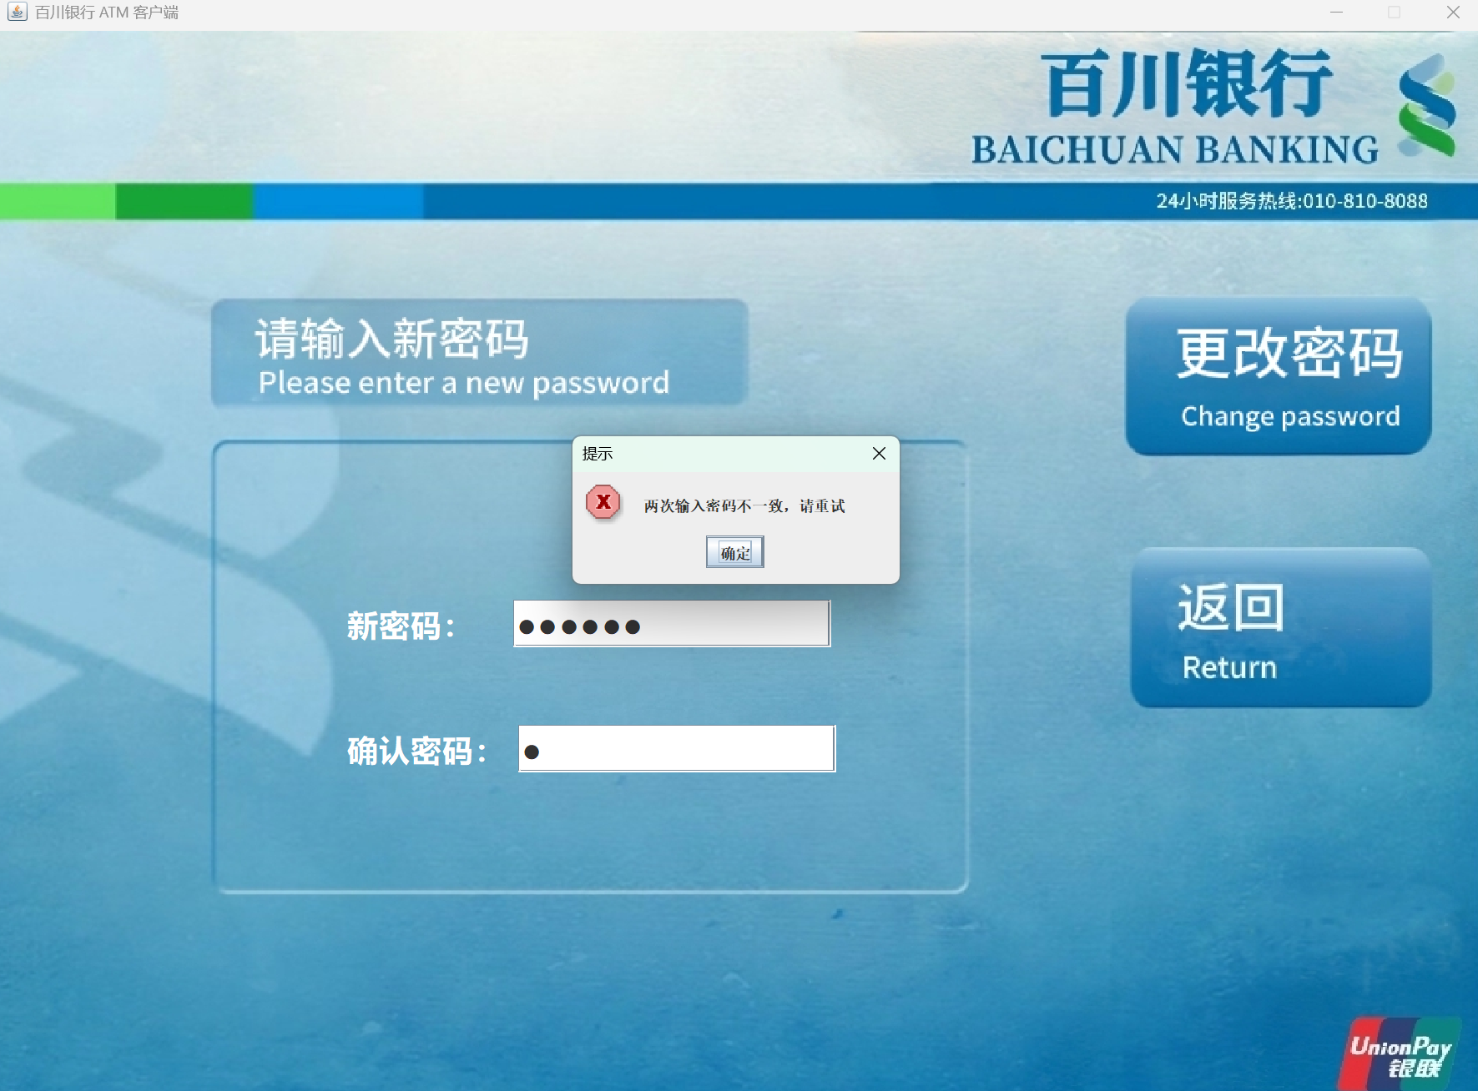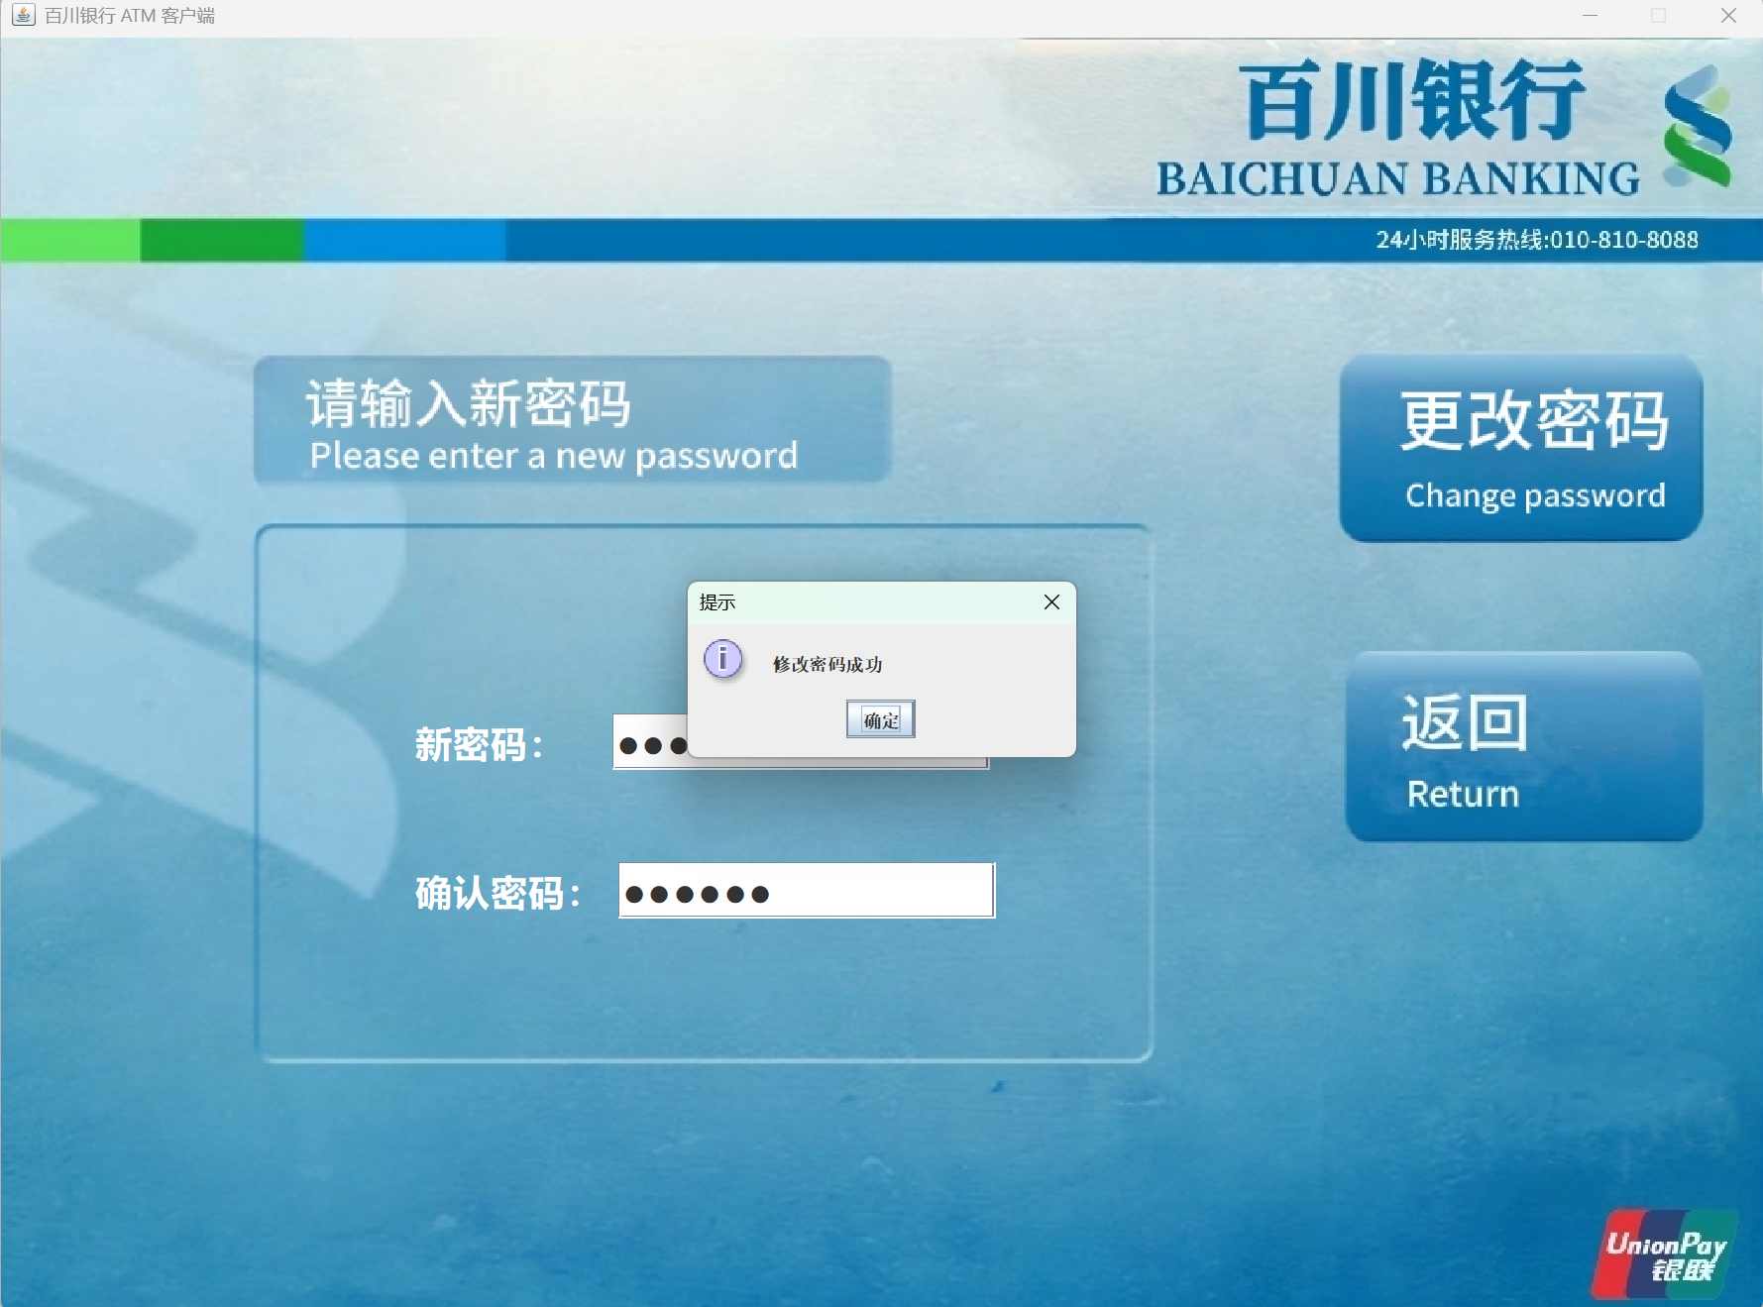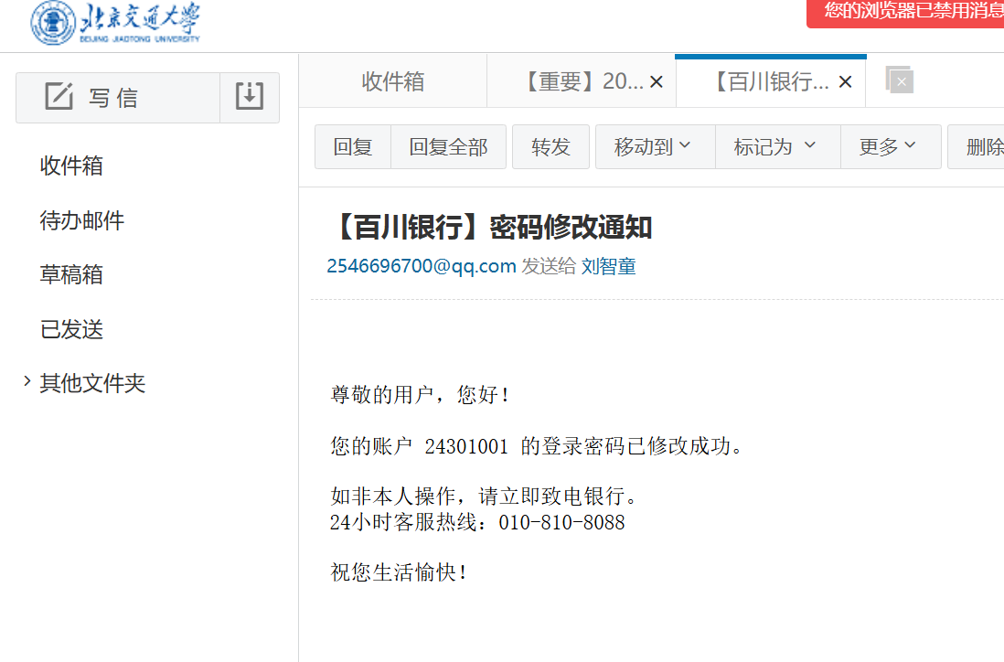

**操作6：退出登录**

* **操作**:
  1. 在主菜单点击“退出”区域。
* **预期**: 系统会显示“感谢您的使用”界面，播放音频“感谢使用，祝您生活愉快！”，并在3秒后自动关闭客户端程序。

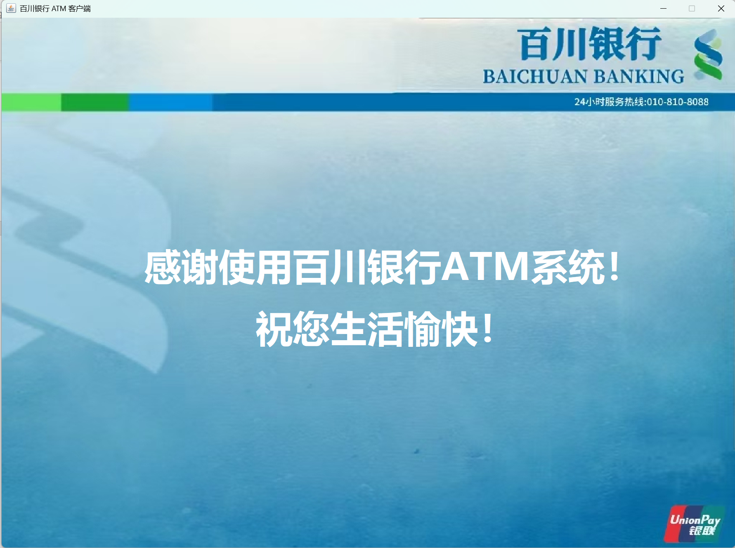

## 心得体会

本次百川银行ATM系统的设计与实现，对我而言是一次全面而深刻的学习经历。从最初的需求分析到最终的系统调试与完善，每一个环节都充满了挑战，也让我有丰富的收获。不仅让我对Java语言和相关核心技术栈有了更全面的掌握，更重要的是，培养了我从零开始构建一个实际应用的系统化思维，以及在遇到挑战时坚持不懈、寻求解决方案的精神。这些宝贵的经验和能力，将为我未来的学习和职业发展奠定坚实的基础。